# Міністерство освіти і науки України

Національний технічний університет України «Київський політехнічний інститут імені Ігоря Сікорського"

# Факультет інформатики та обчислювальної техніки Кафедра інформатики та програмної інженерії

Звіт

з лабораторної роботи № 1 з дисципліни

«Основи програмування

»

Варіант 8

Виконав студент Гуськов Кирило Михайлович

(шифр, прізвище, ім'я, по батькові)

Перевірив

( прізвище, ім'я, по батькові)

Київ 202 2

## Лабораторна робота 1

**Мета:** вивчити особливості обробки текстових файлів даних.

Варіант:

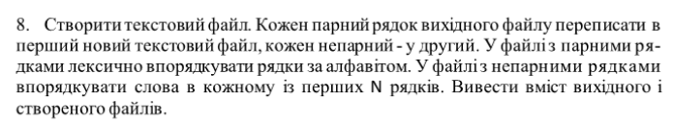C++

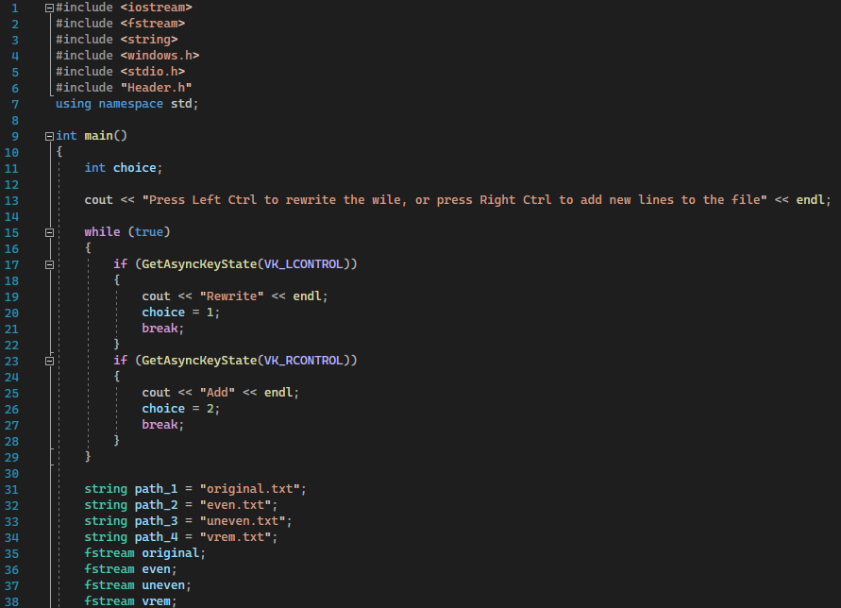

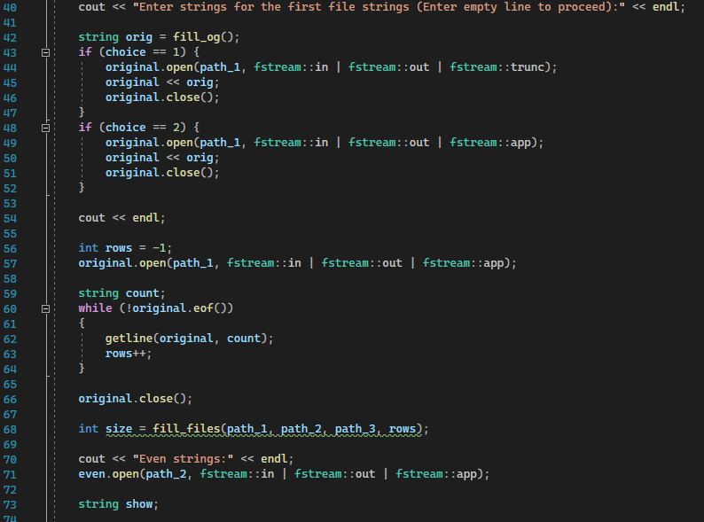

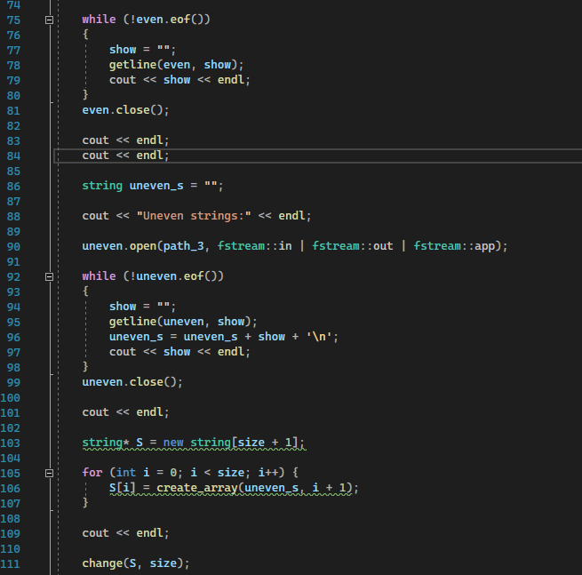

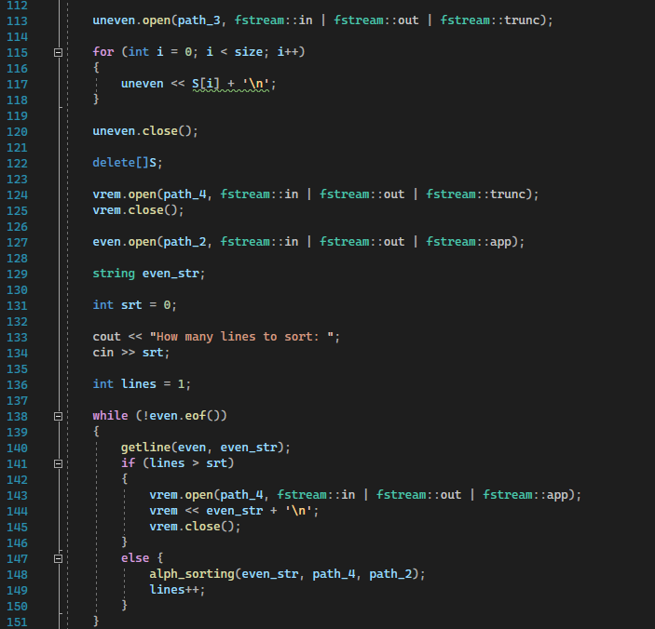

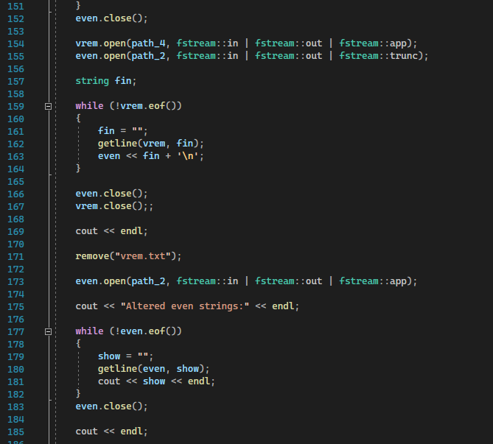

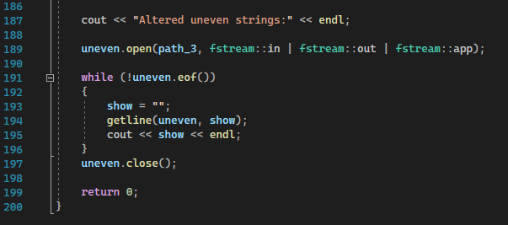

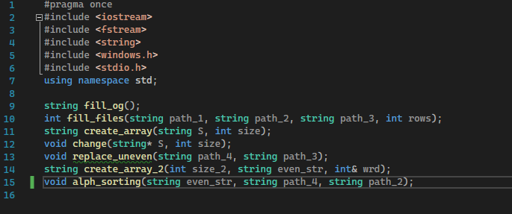

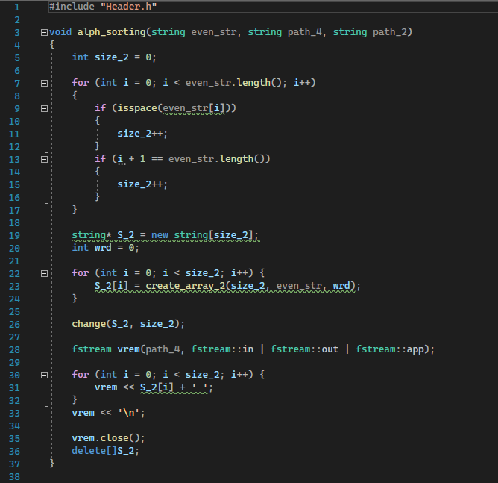

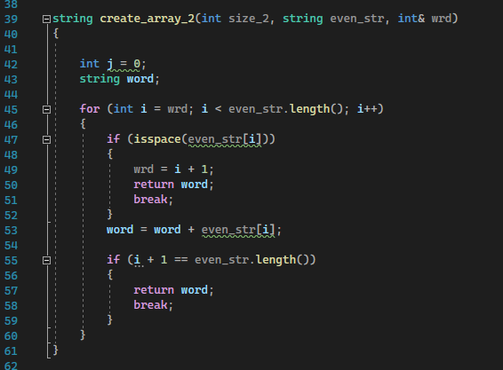

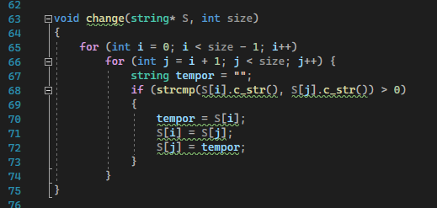

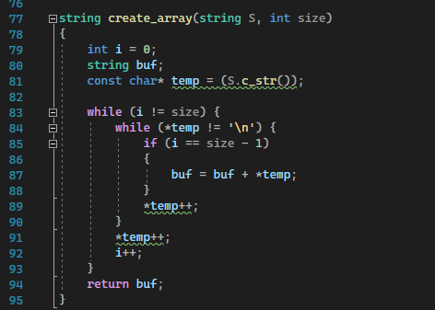

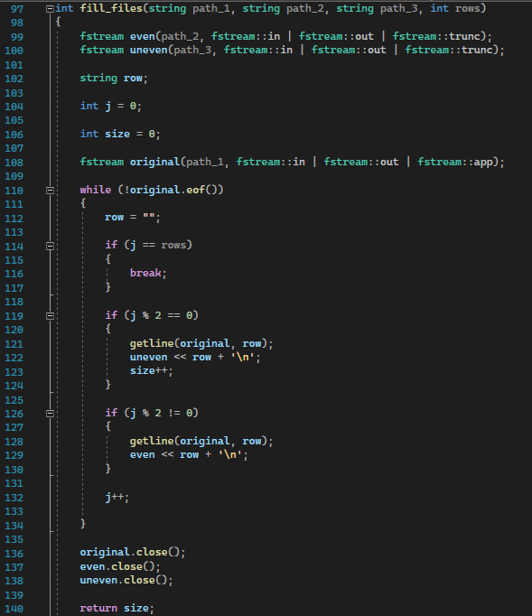

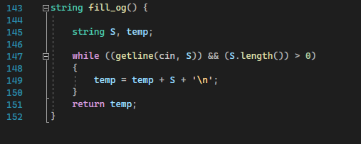

Висновок: Під час лабороторної роботи ми навичилися працювати з текстовими файлами. Програма створює, змінює і видаляє файли та виконую умови варіанту, отже вона працює правильно.